Mesaj de Ziua Mondială a Teatrului 2018 – Țările Arabe

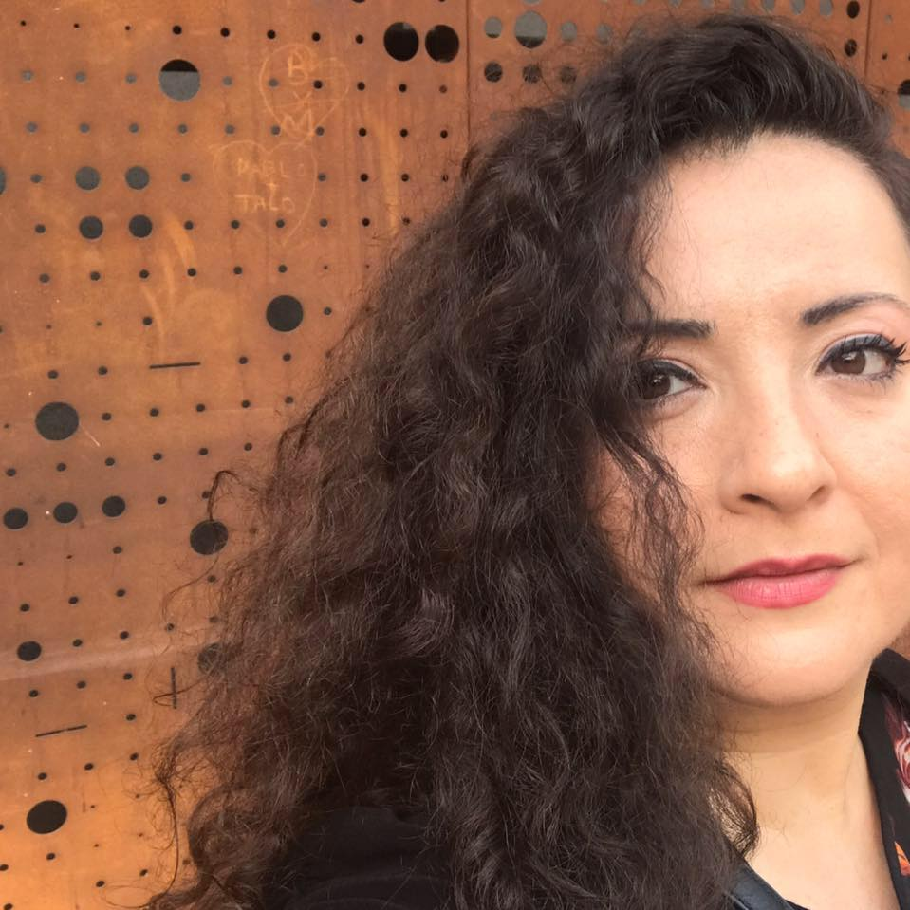

Maya Zbib
Liban

Traducere în limba română după originalul în limba engleză – Pagina 2
Biografie – Pagina 4

Mesaj de Ziua Mondială a Teatrului 2018 – Țările Arabe
Maya Zbib, Liban
(Regizoare de teatru, interpretă, scriitoare, co-fondatoarea companiei de teatru Zoukak)

Este un moment de comuniune, o întâlnire irepetabilă, care nu se regăseşte în nicio altă activitate laică. Este simplul fapt că un grup de oameni alege să fie împreună în acelaşi loc, în acelaşi timp, pentru a lua parte la o experienţă comună. Este o invitaţie adresată indivizilor de a deveni un colectiv, de a-şi împărtăşi ideile, de a găsi căi prin care să-şi împartă povara acţiunilor necesare… pentru a-şi regăsi lent legăturile, conexiunea umană, şi pentru a descoperi asemănări mai degrabă decât diferenţe. În aceasta rezidă magia teatrului; aici reprezentarea îşi regăseşte proprietăţile arhaice.

Într-o cultură globală a urii generalizate faţă de celălalt, a izolării şi a singurătăţii, a fi prezent alături de ceilalţi, împreună, visceral, aici şi acum, este un act de iubire. Să alegi să nu te grăbeşti, departe de gratificarea imediată şi auto-gratificarea individuală în societăţile noastre ultraconsumeriste în ritm rapid; să încetineşti ritmul, să contempli şi să gândeşti împreună cu ceilalţi este un act politic, un act de generozitate.

După prăbuşirea ideologiilor majore, atunci când ordinea mondială actuală îşi dovedeşte eşecul deceniu după deceniu, cum ne putem reimagina viitorul? Cum siguranţa şi confortul sunt principalele precupări şi priorităţi în discursurile predominante, încă ne putem angaja în conversaţii incomode? Putem oare traversa teritorii periculoase fără teama de a ne pierde privilegiile?

Azi, viteza informaţiei este mai importantă decât cunoaşterea, sloganurile sunt mai preţioase decât cuvintele, iar imaginile cadavrelor sunt mai venerate decât corpurile umane vii, adevărate. Teatrul are menirea de a ne aminti că suntem făcuţi din carne şi sânge, iar corpurile noastre au greutate. Rolul lui este acela de a ne trezi toate simţurile şi de a ne spune că nu trebuie să luăm şi să consumăm numai cu privirea. Teatrul este aici pentru a ne restitui puterea şi sensul cuvintelor, pentru a le fura discursul politicienilor şi de a-l repune la locul lui… în arena ideilor şi a dezbaterilor, spaţiul viziunii colective.

Prin puterea poveştii şi a imaginaţiei, teatrul ne oferă noi modalităţi de a vedea lumea şi de a ne privi unul pe celălalt, de a deschide un spaţiu de reflecţie comună în mijlocul ignoranţei covârşitoare şi a intoleranţei. Atunci când xenofobia, discursul urii şi al supremaţiei omului alb revin atât de uşor în prim-plan, după ani de muncă grea şi după ce milioane de oameni au fost sacrificaţi peste tot în lume pentru a le declara ruşinoase şi complet inacceptabile… Când adolescenţii, băieţi şi fete, sunt împuşcaţi în cap sau închişi după gratii pentru că au refuzat să se supună nedreptăţii şi apartheidului…

Când figurile nebuniei şi ale despotismului de dreapta domină câteva dintre ţările cele mai importante din lumea occidentală… Când războiul nuclear planează ca un joc virtual între bărbaţii-copii de la putere… Când mobilitatea devine tot mai restrânsă, privilegiul câtorva aleşi, pe când refugiaţii mor pe mare, încercând să pătrundă în fortăreaţa iluziilor, în timp ce se înalţă ziduri tot mai înalte… Unde vom mai pune sub semnul întrebării lumea, dacă media e aproape toată vândută? Unde altundeva, dacă nu în intimitatea teatrului, ne putem regândi condiţia umană, pentru a imagina noua ordine mondială… împreună, cu iubire şi compasiune, dar şi printr- o confruntare constructivă, prin inteligenţă, rezistenţă şi putere.

Venind din zona arabă, aş putea vorbi despre dificultăţile cu care se confruntă artiştii în munca lor. Dar fac parte dintr-o generaţie de regizori care se simt privilegiaţi că zidurile pe care trebuie să le dărâmăm au fost mereu vizibile. Aceasta ne-a făcut să învăţăm să transformăm tot ce este disponibil şi să împingem colaborarea şi inovarea până la limită; să facem teatru în subsoluri, pe acoperişuri, în sufragerii, pe stradă, să ne construim publicul pas cu pas, în oraşe, la sate şi în taberele de refugiaţi. Am avut avantajul de a trebui să construim de la zero în contextele noastre şi să găsim căi de a scăpa de cenzură, toate acestea traversând liniile roşii şi sfidând tabuurile. Astăzi, aceste ziduri fac faţă tuturor celor care fac teatru în lume, căci finanţările n-au fost niciodată mai rare, iar corectitudinea politică este noul cenzor.

Astfel, comunitatea teatrală internaţională are azi mai mult ca niciodată un rol corectiv de jucat în faţa acestor ziduri tangibile şi intangibile care se tot înmulţesc. Azi, mai mult ca niciodată, există nevoia de a ne reinventa creativ structurile sociale şi politice, cu sinceritate şi curaj. De a ne accepta defectele şi de a ne asuma responsabilitatea lumii la a cărei facere luăm parte.
În calitate de realizatori de teatru ai lumii, nu urmăm o ideologie sau un sistem de credinţe, dar avem în comun eterna căutare a adevărului sub toate formele sale, chestionarea continuă a status quo-ului, sfidarea sistemelor de putere opresive şi, nu în ultimul rând, a integrităţii noastre umane.

Suntem numeroşi, suntem neînfricaţi şi suntem aici pentru a rămâne!

Traducerea: Ligia Soare

Biografie – Maya Zbib, Liban

Maya Zbib este regizoare de teatru, interpretă, scriitoare, co-fondatoarea companiei de teatru Zoukak.

Lucrările sale au putut fi văzute în Orientul Mijlociu, Statele Unite ale Americii, Africa, America de Sud şi sudul Asiei. A predat teatru în mai multe ţări, atât în context academic, cât şi neacademic. A fost desemnată să creeze pentru Performing Arts Centre NYUAD, Universitatea Houston, Williams College, teatrele din Krefeld/Monchengladbach, Festivalul Shwindlefrie, Festivalul LIFT şi The Royal Court Theatre, între altele.
Zbib se numără printre absolvenţii Goldsmiths University of London (2007), Chevening/KRSF (2007), Cultural Leadership International (2010), a fost bursieră ISPA, New York (2010) şi a fost aleasă protégé a lui Peter Sellars, în cadrul Rolex Mentor şi Protégé Arts Initiative (2011). Compania de teatru Zoukak a primit premiul Ibsen Scholarship (2012), premiul Anna Lindh Foundation’s Euromed Dialogue pentru rezistenţă socială şi creativitate (2014), Praemium Imperiale Grant pentru tineri artişti din partea Japan Arts Association (2017) şi Premiul Cultura pentru Pace din partea Chirac Foundation (2017).

